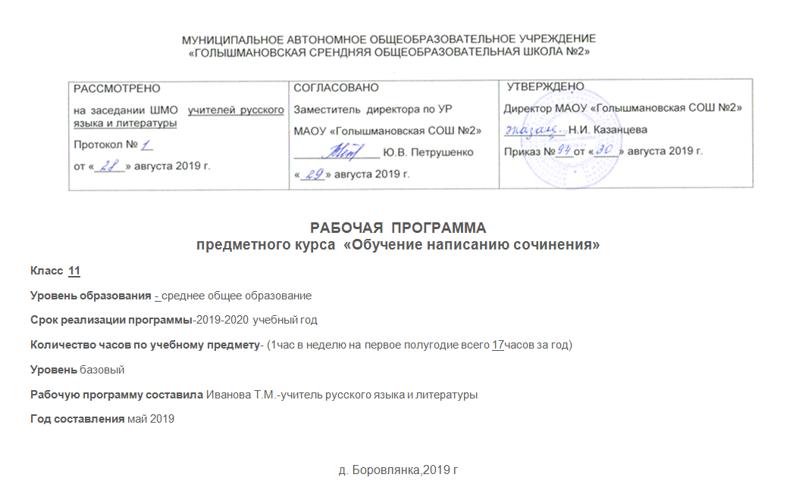

Пояснительная записка
Введение в качестве итоговой формы аттестации по русскому языку ЕГЭ, КИМами которого задаются новые требования к качеству подготовки выпускников, ставит нас перед необходимостью пересмотра системы предэкзаменационной подготовки учащихся 10-11 классов. Оставшись один на один с заданием, выпускники должны продемонстрировать не только знания и умения, которые в основном охватывают части А и С, но и уровень компетентности. Очевидно, что выполнение части С требует от учащегося не только знания теории языка и норм его употребления, но и способности эти знания уместно использовать. При проверке выполнения заданий части С учителя и методисты выявляют факты, давно беспокоящие всех, кто имеет отношение к преподаванию русского языка, – низкий уровень владения культурой письменной речи, недостаточное развитие коммуникативной компетенции выпускников школы. Эти негативные факты, касающиеся всех видов речевой деятельности, проявляются и на всех уровнях создаваемого учащимися письменного высказывания: неумение вдумчиво читать, адекватно воспринимать, оценивать и интерпретировать исходный текст, формулировать и аргументировать свою точку зрения, ясно, точно, логично и грамматически правильно выразить свои мысли.
Качественный анализ ответов выпускников по заданным критериям позволил увидеть уровень готовности учащихся к выполнению части С, обозначить проблемные точки, над которыми нам предстоит специальная работа в ближайшем будущем.
Наша задача сегодня - разобраться в причинах неуспехов школьников, выделить проблемы, находящиеся в компетентности учителя русского языка и литературы, и искать адекватные способы их решения, поскольку предыдущие формы, методы, приемы подготовки к экзамену, какими бы они ни казались хорошими, привычными и т.д., оказались как минимум недостаточными.
Таким образом, новизна данной программы заключается в направленности ее на организацию систематичной работы над пониманием текста и способами его выражения, а также практического применения полученных знаний и умений в ситуации необходимости самостоятельного построения собственного высказывания. При разработке Рабочей программы использовались методические рекомендации программы Т.В Обласовой «Подготовка к выполнению части С ЕГЭ»

Планируемые результаты
Программа предусматривает формирование следующих умений и навыков:
- умение анализировать содержание читаемого текста;
- умение формулировать собственное мнение и связно, последовательно его излагать;
- умение аргументировано доказывать собственное мнение;
- умение ставить коммуникативные цели и достигать их через содержание текста сочинения;
- умение структурировать собственный текст и композиционно правильно оформлять письменную работу;
- использовать в речи варианты грамматических конструкций и лексическое богатство языка, а также изобразительно-выразительные средства;
- соблюдать нормы современного русского языка;
- пользоваться справочной и лингвистической литературой.
После прохождения программы учащиеся должны
знать:
- требования к сочинению части С ЕГЭ по русскому языку (критерии оценивания);
- основные понятия: проблема, авторская позиция, комментарий, аргумент;
- грамматические и речевые нормы (типы грамматических и речевых ошибок);специфику работы с публицистических и художественным текстом при написании сочинения части С;
- наиболее распространенные клише, используемые при написании сочинения части С ЕГЭ по русскому языку.
уметь:
- определять проблему публицистических и художественных текстов и формулировать ее разными способами (обобщенно с помощью слов проблема и вопрос, в форме вопросительного предложения);
- выбирать из исходного текста необходимую для комментария информацию в зависимости от стиля и типа речи исходного текста;
- определять авторскую позицию в текстах с различной смысловой структурой, формулировать ее разными способами (с помощью глаголов речи, мысли, с помощью способов передачи чужой речи);
- писать сочинение по исходному тексту в соответствии с критериями оценивания части С;
- критически относиться к написанному, редактировать свое сочинение.
Содержание программы
Программа содержит теоретический материал, состоящий из 17 тем, практические и контрольные работы , приложения. Теоретический материал дается с помощью лекций учителя с использованием таких видов работ учащихся, как конспектирование, составление тезисов, опорных конспектов, блок-схем, подробного и сжатого плана. Практические работы предполагают использование следующих видов работ: написание фрагментов сочинения, анализ текстов, подбор аргументов, составление связок-клише, составление мини-текстов, тестовые задания, работа со словарями и справочной литературой и т.д.

Тематическое планирование
- Каждая тема включает в себя следующие вопросы:
Критерии оценивания сочинения части С. | Знакомство с требованиями с сочинению части С, анализ критериев оценки сочинения, поэтапный разбор каждого содержательного критерия.
Типы и стили речи. | Отличительные признаки художественного и публицистического стилей. Определение стиля текстов, различение художественных и публицистических текстов. Отличительные особенности описания, повествования и рассуждения.
Композиция сочинения. | Основные структурные блоки сочинения части С. Характеристика основных частей сочинения части С. План-схема сочинения.
Тема текста, основная мысль, актуальность темы текста. | Работа с толковыми словарями, знакомство с понятиями темы, тематики и основной мысли текста. Критерии актуальности темы.
Проблематика и основная проблема текста. | Выявление проблемы текста, знакомство с приемами выделения проблем текста, Способы формулировки проблемы исходного текста. Формулирование проблем разными способами: определение проблемы и вопрос.
Комментирование одной из проблем исходного текста. | Типы комментария: текстуальный и концепционный. Основные вопросы конкретизации содержания комментария. Отличие пересказа текста от его комментирования.
Определение позиции автора | Анализ проблемы исходного текста, определение авторской позиции. Способы формулировки авторской позиции. Формулирование мнения автора различными способами.
Способы выражения авторской позиции в публицистическом тексте. | Способы выражения авторской позиции в публицистическом тексте: оценочная лексика как средство выражения авторской позиции Художественные средства выражения авторской позиции: сравнения, метафоры, эпитеты.
Определение собственной позиции (тезиса). | Определение собственного мнения по проблеме, способы формулировки собственной позиции (тезиса).
Виды и типы аргументов. | Виды и типы аргументов, требования к аргументации собственного мнения. Структура аргументации.
Оформление вступления и концовки к сочинению. | Традиционные и нетрадиционные способы оформления вступления и заключения к сочинению.
Смысловая цельность, речевая связность и последовательность изложения. | Работа над смысловой цельностью, речевой связностью и последовательностью изложения. Понятие о коммуникативном намерении. Трехчастная композиция. Соотношение частей композиции. Понятие о логических ошибках.
Точность и выразительность речи. | Основные требования этого критерия. Понятие о внелитературных элементах. Требования к выразительной речи.
Грамматические и речевые нормы русского языка. | Соблюдение норм построения языковых единиц: слов, их форм, словосочетаний и предложений. Соблюдение речевых норм языка. Классификация грамматических и речевых ошибок.
Анализ и корректировка написанного сочинения. | Анализ композиции, логичности и последовательности изложения, структурной полноты. Выявление ошибок и способов их исправления. Исправление речевых ошибок. Анализ содержания по плану.

Календарно-тематическое планирование

№ урока | Дата по плану | Дата по факту | Тема занятия | Элементы содержания | Перечень ключевых компетенций | Вид контроля
1 | 04.09.19 |  | Введение. Структура сочинения-рассуждения. Критерии оценивания ответа на задание части С.  Требования к сочинению Оценка сочинений | Структура сочинения.  Критерии оценивания ответа на задание части С.  Требования к сочинению Оценка сочинений | Иметь понятие о сочинении, тексте.  Знать особенности сочинений как текста.  Уметь выделять основные признаки текста | ДР
2 | 11.09.19 |  | Первоначальная работа с текстом. Тема текста. Формулировка проблем, поставленных автором. | Глубина и полнота раскрытия темы, соответствие теме, правильность фактического материала, последовательность изложения, цитата, соотнесённость композиционных частей. |  | СР
3 | 18.09.19 |  | План сочинения. Типы планов. Раскрытие понятий логичность, последовательность речи | План-набросок, развёрнутый план, цитатный план, логичность, последовательность речи. | Уметь анализировать формулировки тем сочинений, подбирать фактический материал | ПР
4 | 25.09.19 |  | Композиционная организация сочинения. Виды вступлений. Требования к написанию основной части сочинения. Трудности при написании заключительной части сочинения | Композиционная организация: вступление, основная часть, заключение, индукция и дедукция, внутренняя полемичность | Знать виды вступлений, требования к написанию основной части сочинения. Уметь писать сочинения к вступлениям | Сочинение
5 | 02.10.19 |  | Проблемно тематическая типология сочинений | Сочинение –повествование, сочинение –описание, сочинение-рассуждение, тема-понятие, тема-вопрос, тема-суждение. | Уметь обдумывать основной тезис, определять объём и содержание темы, составлять план | ПДЗ
6 | 09.10.19 |  | Знакомство с эссе как жанром литературного произведения | Жанр эссе | Уметь писать сочинения-эссе | ПР
7 | 16.10.19 |  | Сочинения –эссе: особенности написания, отбора материала, выражения позиции учащихся | Позиция пишущего и способы её выражения | Уметь писать сочинения-эссе | ПР
8 | 23.10.19 |  | Комментарий к сформулированной проблеме. Способы комментирования (топосы). | Способы комментирования Текстуальный комментарий. Концептуальный комментарий. | Знать виды комментария.  Уметь отличать текстуальный комментарий от концептуального комментария. | СР
9 | 30.10.19 |  | Отражение позиции автора исходного текста. Способы формулировки позиции автора. | Позиция автора, способы формулировки позиции автора | Знать способы аргументирования позиции автора , уметь их показать в сочинении | ПДЗ
10 | 13.11.19 |  | Аргументация экзаменуемым собственного мнения по проблеме. Способы аргументирования. Аргументация на основе жизненного опыта. Аргументация на основе читательского опыта. | Способы аргументирования Аргументация экзаменуемым собственного мнения по проблеме. Способы аргументирования. Поддерживающая аргументация. Опровергающая аргументация. Аргументация на основе жизненного опыта. | Знать способы аргументирования собственного мнения, уметь их правильно употребить в сочинении | ПДЗ
11 | 20.11.19 |  | Финал сочинения-рассуждения. | Вывод в сочинении | Уметь делать вывод в сочинении | Сочинение
12 | 27.11.19 |  | Из истории искусства спора | Теория и практика публичного спора в Древней Греции | Знать культуру ведения спора.  Уметь правильно вести диалог | УО
13 | 04.12.19 |  | Культура спора: основные правила его ведения. | Предмет спора. Собственная позиция в споре. Спор Бора и Эйнштейна. | Знать правила тезиса, доводов и аргументов.  Уметь убеждать оппонента | ФО
14 | 11.12.19 |  | Смысловая цельность, речевая связность и последовательность изложения. Логические ошибки. | Логика изложения. Организация языковых средств. Коммуникативная направленность. Композиционная структура. Содержание текста. Логические ошибки. Абзацное членение текста. | Уметь восстанавливать логическую последовательность предложений в данном фрагменте сочинения, указывать их очередность».  Уметь делить текст на абзацы | СР
15 | 18.12.19 |  | Смысловые и грамматические средства связи предложений в тексте | Средства связи предложений в тексте Связи по типу зацепления и повторы. Цепная связь. Параллельная связь. | Знать средства связи Уметь их различать и применять в сочинении | КР
16 | 25.12.19 |  | Точность и выразительность речи. Устранение канцеляризмов и штампов. Использование фразеологических средств. | Канцеляризмы, фразеологизмы, штампы | Знать средства выразительности языка Уметь применять правильно эти средства выразительности | ПДЗ
17 | 25.12.19 |  | Нормы языка | Этические и языковые нормы Основные виды языковых норм: орфоэпические, лексические, стилистические и грамматические (морфологические и синтаксические) нормы русского литературного языка. Этические нормы. Речевая агрессия. | Знать основные нормы языка,  Уметь находить и исправлять ошибки. Пользоваться нормами языка в своём сочинении только безошибочно | Зачёт

